848. RICHTERICH (Aachen) 14,4km – 12,4km
www.wandelgidszuidlimburg.com

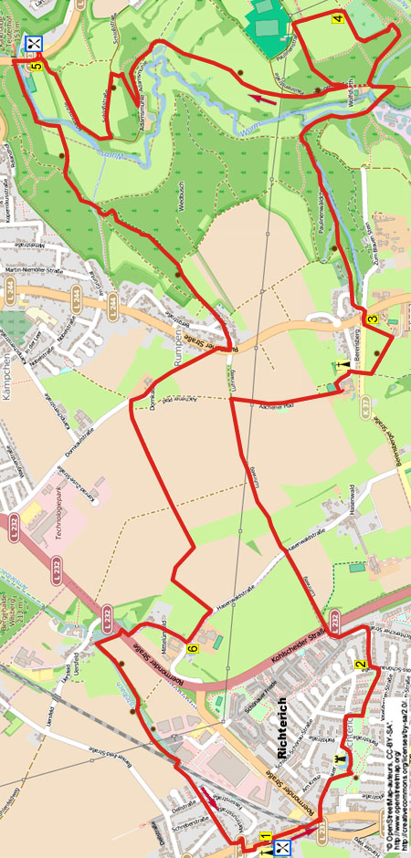

Direkt im Süden von Kerkrade liegt sofort über die deutsche Grenze am Rand von Aachen das Dorf Richterich. Während dieser sehr hügligen Wanderung laufen Sie erst am prächtigen Schloss Schönau vorbei und dann quer durch die Felder ins Dorf Berensberg. Dann geht es durch den schönen Paulinenwald ins Wurmtal. Hier erklettern Sie den Böschungswald zu einem schönem Plateau. Über einen herrlichen Panoramaweg erreichen Sie die Adamsmühle, dann klimmen Sie wieder die Böschungen rauf. Na 9 km erreichen Sie das Restaurant Teuterhof Hütt’n für eine Pause (geöffnet Di-Sa ab 12:00 Uhr, sonntags ab 09:00 Uhr). Sie laufen kurz an der Wurm vorbei und anschließend durch den herrlichen Wiedtbusch-Wald ins Dörfchen Rumpen rein. Über Feldwege geht es nach Mittelürsfeld und über einen angenehmen Kiesweg kommen Sie wieder nach Richterich. Machen Sie die Wanderung vorzugshalber an einem Sonntag, dann ist das Restaurant ab 11:30 Uhr offen. Laufen Sie wochentags, so starten Sie die Wanderung nach 14.00 Uhr und können somit nach 17:00 Uhr im Restaurant etwas essen. Die Wanderung kann auf 12,4 km gekürzt werden.

Startpunkt: Restaurant Alt Richterich, Horbacher Strasse 51, Richterich – Aachen. (Geöffnet Di-Sa ab 17.00 Uhr, sonntags ab 11.30 Uhr).
(Gegenüber vom Café liegt ein Parkplatz, wo Sie parken können.)

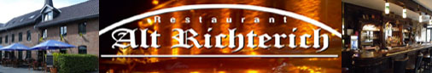

GPS-Abstand: 14400 m
Laufzeit: 3.10 St.
Höhenunterschied: 68 m


848. RICHTERICH (Aachen) 14,4km – 12,4km

1. Mit dem Rücken zum Restaurant überqueren Sie die Verkehrsstraße und gehen R. Nach 150 m gehen Sie schräg L in den Fußweg abwärts und laufen unter die Bahnlinie Aachen-Mönchengladbach durch. Oben gehen Sie L zur Straße hin, diese überqueren und dann R gehen. Nach 10 m drehen Sie nach L in den Fußweg aufwärts durch die Lindenallee und folgen dann oben GA (Schönauer Allee) dem Asphaltweg nach unten. Aufpassen! Am 4-Sprung gehen Sie R in den Schlosspark rein. (Das ist gegenüber vom Weg Am Kreuz). Am 5-Sprung mit 2 Bänken drehen Sie scharf nach L über den Kiesweg am Wassergraben entlang. An der T-Gabelung vor diesem Graben wandern Sie R über den Klinkerweg, links liegt Schloss Schönau. (Das Schloss ist eine kleine Wasserburg. Das heutige Gebäude stammen größtenteils aus 1732.) Oben am 3-Sprung gehen Sie R weiter nach oben. Direkt danach an der T-Gabelung gehen Sie L, rechts von Ihnen liegt der Zaun. An der folgenden
T-Gabelung gehen Sie R nach oben. An den Garagen überqueren Sie schräg rechts die Parkstraße und bleiben GA in den Asphalt-Fußweg nach oben. Durch den Eisendurchgang gehen und dann R über den Fußweg am großen Rasen vorbei. Am 4-Sprung am kleinen Spielplatz drehen Sie L nach oben und meiden die Seitenwege. An der T-Gabelung gehen Sie L an der Bushaltestelle vorbei.

2. Nehmen Sie jetzt die erste Sackgasse R (Hasenwaldstraße). Am Ende gehen Sie durch den eisernen Durchgang und dann L nach unten am Haus Nr. 34 vorbei. Nach Haus Nr. 60 drehen Sie nach R über den Klinkerweg. Laufen Sie links von den Garagen über den Pfad und überqueren dann R die Brücke. Am 3-Sprung GA und dem schmalen Asphaltweg folgen. Am 4-Sprung mit Wegekreuz wandern Sie GA über den steinigen Feldweg Richtung Maulberghügel. Am 3-Sprung GA. An der Kreuzung mit Wegekreuz geht man R den steinigen Weg aufwärts und wieder unter die Hochspannung hindurch. An 3 steinernen Bänken passieren Sie den Maulberghügel. (Auf dem kleinen Hügel stehen Maulbeerbäume. Rechts von der Kirche hat man schönen Ausblick auf die Ausläufer der Eifel. ) Meiden Sie den Seitenweg links. Am Ende von Steinweg gehen Sie vor dem schönen weißen Viereckbauernhof L. Meiden Sie den nächsten Weg links. Sie erreichen Berensberg. Am 3-Sprung vor der Hl. Mathias-Kirche (1890/Turm 1897) gehen Sie R. (An der Stelle der Kirche stand hier in 1381 ein Kapellchen. Das Haus mit Türmchen gegenüber der Kirche stammt aus 1825-1826 und ist die ehemalige Gärtnerwohnung. Später war es Försterwohnung.) Überqueren Sie die Vorfahrtstraße, gehen durch ein Drehtor und folgen dem Grasweg abwärts. Nach 40 m gehen Sie L durch die Wiese. Sie erreichen den Aussichtspunkt mit Bänken und Linden, genannt Lindenrondell. (Hier hat man einen Blick über Aachen, u.a. die Flutlichtmasten des Tivoli-Fußballstadions von Alemannia Aachen. In der Ferne sieht man oben im Wald den 264 m hohen Lousberg mit dem obersten Teil eines Wasserturms, worin heute Restaurant Belvedere untergebracht ist. Die oberste Partie vom Wasserturm/Restaurant macht eine Drehung innerhalb einer Stunde.) Folgen Sie dem Pfad weiter durch die Wiese GA. Am Ende durch ein Drehtor und dann L (Rammenasseweg) über den befestigten Weg. [Wenn Sie R gehen, erreichen Sie die Aussichtsterrasse Berensberg. Hier können Sie innen oder auf der Terrasse etwas trinken (montags geschlossen). Eine schöne Pausengelegenheit nach ca. 4 km. Wenn Sie an der Terrasse rechts an den schönen Treibhäusern mit den ansehnlichen Schrebergärten der Dauergartenanlage Groß-Tivoli laufen, haben Sie an der Picknickbank einen guten Ausblick auf den Vaalserberg mit dem Aussichtsturm.]

3. An der Vorfahrtstraße gehen Sie R über den Bürgersteig. Überqueren Sie vorsichtig die Verkehrsstraße und gehen nach 10 m L (Rundweg A). Direkt danach am 4-Sprung GA. (Hier steht links am Weg ein Wegekreuz aus der Mitte des 19. Jh.) Der Asphaltweg biegt direkt nach rechts. Am 3-Sprung laufen Sie GA in den schmalen befestigten Weg nach unten am Eingang vom Friedhof und am Schild Naturschutzgebiet vorbei. Wo der Weg an einer Bank und Reiterwegpfahl nach links biegt, gehen Sie R in den Waldweg nach unten. Überqueren Sie einen Wasserlauf und folgen dem Pfad weiterhin nach unten. (Sie wandern hier durch das Paulinerwäldchen.) Unten am 3-Sprung im Wurmtal am Schild Naturschutzgebiet gehen Sie R. Direkt danach an der Y-Gabelung drehen Sie L nach unten. Oben am 3-Sprung laufen Sie GA nach unten. Überqueren Sie über die Brücke die Wurm und folgen dem Kiesweg GA. An der T-Gabelung am Wegweiser drehen Sie L nach unten Richtung Bardenberg. Man überquert jetzt den Meisbach (manchmal schlecht zu sehen). Aufpassen! Direkt danach am Beginn des Asphaltweges nehmen Sie den ersten schmalen Waldweg R (A5). (Sie kommen also nicht am Bauernhof vorbei.) (Diejenigen, die 12,4 km wandern, bleiben hier GA am Bauernhof vorbei. Meiden Sie den Waldweg rechts. Jetzt weitermachen mit **** in Absatz 4.) Meiden Sie direkt den Seitenweg rechts nach unten und folgen dem Waldweg aufwärts. Seitenweg links ignorieren. Direkt danach an der Y-Gabelung gehen Sie L nach oben und bleiben einige Zeit auf dem steigenden Pfad. Am
4-Sprung drehen Sie scharf nach L aufwärts. Am 3-Sprung mit Bank bleiben Sie GA in den (kurzen) Steilpfad nach oben. Ignorieren Sie Seitenwege und bleiben GA, etwas weiter verlassen Sie den Wald und folgen oben dem Grasweg GA.

4. Am 4-Sprung, vor der Hochspannungsleitung gehen Sie L über den Feldweg. (Hier am 4-Sprung sieht man vorne die höher gelegene St. Sebastianus-Kirche in Würselen, auch Dom von Würselen genannt.) Kurz vor dem Asphaltweg am Sportkomplex mit Bänken im Weiler Scherberg gehen Sie L in den schmalen Grasweg, gelegen zwischen (Pferde-)Wiesen, abwärts. Folgen Sie dann dem Waldweg nach unten. Meiden Sie den Seitenweg links nach oben. Unten wandern Sie scharf R über den breiten Waldweg. **** An der Schutzhütte laufen Sie GA in den Asphaltweg aufwärts. Sie passieren ein Insektenhotel. Beinahe oben an der Y-Gabelung gehen Sie am Radschildchen L und folgen weiter dem abwärts führenden Weg GA Richtung Wurmtal. Unten am 4-Sprung (der Weg biegt hier nach links) gehen Sie L über den breiten Waldweg. Sie erreichen eine Bank und ein weiteres Insektenhotel. Aufpassen! Nach einiger Zeit kommen Sie an ein langes Gebäude. Gegenüber diesem Gebäude (direkt nach dem großen Fenster) drehen Sie nach R in den schmalen Weg steil nach oben an einer Holzreling vorbei, (Hier bei diesem Gebäude liegt auch die Adamsmühle. Diese stammt aus 1725-1750. Früher stand hier auch eine Mühle, die erstmals in 1456 erwähnt wurde.) Oben an der
T-Gabelung laufen Sie L weiter nach oben. Direkt danach am 3-Sprung R hoch und Sie verlassen den Wald. Am schmalen Asphaltweg gehen Sie L nach unten. (Sie passieren eine Bank mit schöner Aussicht auf die Wurm.) Unten an der
T-Gabelung im Waldrand gehen Sie R über den Schotterweg. Am 3-Sprung -am Erinnerungskreuz an den zwei 22-jährigen Soldaten Leonard Vorbuchner aus Bayern und Allison Ray Jackson aus Tennessee (USA), die bei der Schlacht um Aachen hier ums Leben kamen – geht man L nach unten.

5. An der Verkehrsstraße am Restaurant Teuterhof Hütt'n (einer schönen Pausengelegenheit nach 9 km) gehen Sie L in den Radweg abwärts. Überqueren Sie die Wurm und drehen dann direkt nach L (X/E8) über den befestigten Waldweg. Dieser biegt nach links und rechts und führt von der Wurm weg. Am 3-Sprung im Wald gehen Sie L in den Waldweg nach unten und laufen parallel zum Reiterweg. Überqueren Sie den oft trocken liegenden Seitenarm der Wurm und gehen am breiten 3-Sprung R. Nach 20 m L (Schildchen Reiterweg) in den Pfad aufwärts, dem man geraume Zeit GA nach oben folgen. Dort geht man R über den Weg am Waldrand entlang. Sie erreichen eine Bank. Meiden Sie Seitenwege und laufen GA ins Dorf Rumpen rein. Am 3-Sprung mit Steinwegekreuz und an der Hausnummer 2b bleiben Sie GA. An der Vorfahrtstraße R. Nach
50 m drehen Sie am Verbotsschild L in den engen Asphaltweg nach oben. (Das erste Haus direkt rechts hat eine große Voliere mit Wellensittichen (Juni 2015).] Etwas weiter passieren Sie die Häuser mit den Nummern 61-63. An der Kreuzung mit dem rechts stehenden Wegekreuz gehen Sie L nach oben. Direkt danach am 3-Sprung GA. [Vor uns liegen die Windturbinen in Vettschau (EuroWindPark Aachen) und der Kirchturm von Richterich.] An der Kreuzung bleiben Sie GA. Der Weg macht 2 rechtwinklige Kurven. An der
T-Gabelung wandern Sie R nach unten.

6. Am 3-Sprung am Weiher gehen Sie R (Küppershofweg). An der Vorfahrtstraße R an der Bushaltestelle vorbei und überqueren nach 20 m an der Ampel die Verkehrsstraße. Dann bleiben Sie GA über den Pflasterweg. An der T-Gabelung an der Brücke drehen Sie nach L über den Kies-Waldweg. Am 3-Sprung an der Bank gehen Sie R über den Schotterweg. Am Ende überqueren Sie die Holzbrücke und gehen am 3-Sprung R durch den kleinen Viadukt unter die Bahnlinie durch, somit geht es wieder nach Richterich rein. Meiden Sie alle Seitenwege. Ca. 20 m vor der Vorfahrtstraße gehen Sie L in den Gasse rein. An der T-Gabelung R. Am 4-Sprung mit der Verkehrsstraße bleiben Sie GA. Nach 20 m L (Heinrich Lehmann Platz) durch den Park, worin Bänke stehen. An der Straße gehen Sie R und meiden direkt den Seitenweg rechts. Nach der denkmalgeschützten St. Martin-Kirche (1791) mit altem Mauerkreuz und Grabdenkmal an der Mauer erreichen Sie wieder das Restaurant Alt Richterich, den Sponsor dieser Wanderung, wo Sie die Wanderung mit einem Häppchen oder einem Getränk abschließen können.

Autor: Jos Wlazlo

Das Autorenrecht dieses Textes sowie das Datenbankrecht liegen einzig und alleine beim Autor. Kein Auszug aus dieser Wanderung darf ohne die Genehmigung des Verfassers kopiert, vervielfältigt oder veröffentlicht werden.

Wandern mit einer Pause in einem gemütlichen Café: www.kroegjesroute.nl

